**新 书 推 荐**

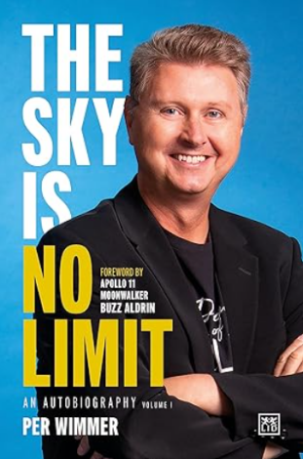**中文书名：****《天空不是极限：我的自传》**

**英文书名：*The Sky is no Limit: An autobiography***

**作 者：Per Wimmer**

**出 版 社：LID Publishing**

**代理公司：ANA/Jessica Wu**

**页 数：302页**

**出版时间：2023年11月**

**代理地区：中国大陆、台湾**

**审读资料：电子稿**

**类 型：传记/回忆录**

**the Business Journey Book 2024**

**内容简介：**

**卖点：**

* **充满冒险、风险与非凡事件/人物的生活故事。**
* **作者对冒险和新体验的无限渴望，为读者提供了对一位雄心勃勃的全球高管生活的独特洞察。**
* **故事发生在全球金融和投资最激动人心和重要的时期之一。**
* **口碑极佳——这将成为金融界和上层社会热议的书籍。**

这是全球金融家、宇航员和冒险家非凡人生故事的第一部分。

佩尔·维默（Per Wimmer）同样被视为一位全球金融家、慈善家、冒险家和探险者。如今，佩尔拥有并运营着他于2007年创办的投资银行Wimmer Financial。他还通过资金支持众多慈善机构，尤其致力于激励儿童追求梦想。他热衷于探索和冒险，这股热情带领他踏足85个国家，尝试世界陆地速度纪录，骑着哈雷摩托车穿越美国，与亚马逊森林的印第安人共同生活，在珠穆朗玛峰上跳伞——并即将成为第一位通过理查德·布兰森的维珍银河飞船飞向太空的丹麦公民。有评论家将他形容为“真正的印第安纳·琼斯与007詹姆斯·邦德结合体”，本书是他人物自传的第一卷。佩尔·维默的生活故事极不平凡，充满了对突破边界的渴望。第一卷涵盖了佩尔的成长岁月、对冒险、旅行和太空的迷恋，以及他在国际金融领域的职业发展，最终创立了Wimmer Financial。

**作者简介：**

**佩尔·维默（Per Wimmer）**是一位全球金融家，创办了投资管理公司Wimmer Financial和Wimmer Family Office。在工作之外，他是一名宇航员、冒险家和慈善家。佩尔出生于丹麦，目前主要居住在伦敦。

**感谢您的阅读！**

**请将反馈信息发至：版权负责人**

**Email**：[**Rights@nurnberg.com.cn**](mailto:Rights@nurnberg.com.cn)

安德鲁·纳伯格联合国际有限公司北京代表处

北京市海淀区中关村大街甲59号中国人民大学文化大厦1705室, 邮编：100872

电话：010-82504106, 传真：010-82504200

公司网址：[http://www.nurnberg.com.cn](http://www.nurnberg.com.cn/)

书目下载：<http://www.nurnberg.com.cn/booklist_zh/list.aspx>

书讯浏览：<http://www.nurnberg.com.cn/book/book.aspx>

视频推荐：<http://www.nurnberg.com.cn/video/video.aspx>

豆瓣小站：<http://site.douban.com/110577/>

新浪微博：[安德鲁纳伯格公司的微博_微博 (weibo.com)](https://weibo.com/1877653117/profile?topnav=1&wvr=6)

微信订阅号：ANABJ2002

